**Консультация для родителей:**

**« Сделаем жизнь детей сказкой»**

**( изготовление театра в домашних условиях)**

**Виды театрализованной деятельности.**

• Настольный театр (игрушки, картинки) ;

• Стенд-книжка (смена иллюстраций) ;

• Фланелеграф (фланель, картинки-с оборотной стороны бархатная бумага) ;

• Теневой театр (белый экран, источник света, пальцы рук или плоскостные персонажи) ;

• Театр пяти пальцев (атрибуты ребёнок надевает на пальцы) ;

• Театр масок (маски с изображением героев) .

Для детей 3—5 лет наиболее подходят для инсценировки пьесы по мотивам русских сказок продолжительностью 15—20 минут, если они играют сами. Это такие сказки, как: «Репка», «Курочка-Ряба», «Заюшкина избушка», «Теремок». Подходят для инсценировки и отдельные фрагменты из стихотворных сказок К.И. Чуковского: «Мойдодыр», «Таракан», «Муха-Цокотуха», «Доктор Айболит» .

# Обзор техник изготовления персонажей

# **1. Имеющиеся игрушки в качестве театральных персонажей**

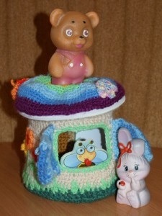

**Резиновые и пластмассовые зверята** есть у каждого ребенка. Если они становятся героями ролевых и сюжетных игр, почему бы им не стать актерами? Если вас интересует конкретная история или сказка (например, «Теремок»), то, конечно, хорошо бы иметь в коллекции и зайца, и лису, и волка, и остальных персонажей.

**Мягкие игрушки** тоже могут стать отличными помощниками в представлении, благодаря своей гибкости они в ваших руках могут жестикулировать, даже наклонять голову и так далее.

Еще один вид «готовых актеров» — **сказки-матрешки**. Тут выдумывать ничего не надо.

**2. Плоские куклы из бумаги и ткани**

Для самого простого и импровизированного представления достаточно **карточек**. Это могут быть специальные карточки с героями сказок, а также свободная подборка из дидактических карточек (с дикими и домашними животными, например). Они могут оставаться и дальше карточками, или вы их **вырежете по контуру**, сделав более игровыми.

Бумажных героев можно вырезать из журналов и каталогов, из потерявших актуальность детских книжек. Если есть дома принтер. Самый простой способ – найти нужные картинки и распечатать.

*[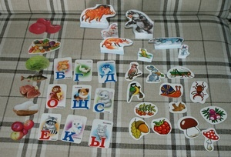](http://zaitseva-toys.ru/wp-content/uploads/2013/11/cards.jpg)[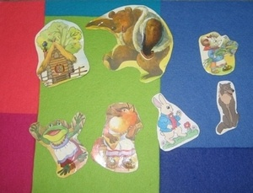](http://zaitseva-toys.ru/wp-content/uploads/2013/11/flanelegraf.jpg)*

Играть «в воздухе» — тоже вариант, но гораздо интереснее поместить наших героев в какую-нибудь среду. Два самых простых способа – **фланелеграф и магнитная доска**.

К простейшим «театрам» отнесу также **персонажей, прикрепленных на палочки от эскимо**. Если вы предпочитаете мороженое в вафельных стаканчиках, разрежьте коробку какую-нибудь на тонкие полоски. С «героями на палочке» можно показывать спектакль из-за ширмы (края стола, опрокинутой табуретки, той же коробки).

[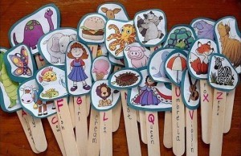](http://zaitseva-toys.ru/wp-content/uploads/2013/11/zoo.jpg)

**3. Пальчиковые куклы**

**Бумажные пальчиковые куклы.**Можно сделать даже без специальных выкроек.**С**вернули небольшой конус, склеили, прикрепили подходящие головы, руки, лапы и хвосты – объемные игрушки для представления готовы. Вот пример из старых журналов.

[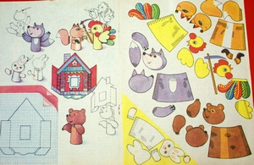](http://zaitseva-toys.ru/wp-content/uploads/2013/11/iz_bumagi3.jpg)

**Вязаные пальчиковые куклы.** Малые формы привлекают многих рукодельниц, т.к. готовое изделие можно создать очень быстро. Поэтому примеров вязаных крючком пальчиковых игрушек вы найдете массу, а также различные мастер-классы по их созданию. Не берусь утверждать, что это очень легко, так как сама вяжу редко, однако, как мне представляется, для более-менее опытной вязальщицы достаточно картинки готового изделия, чтобы создать что-то подобное. Ниток на такие игрушки надо очень мало, поэтому полезно хранить различные остатки от больших работ.

[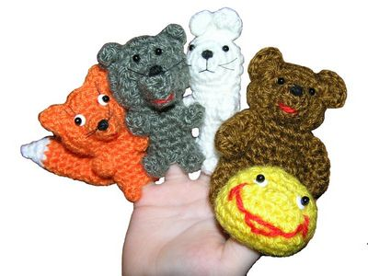](http://zaitseva-toys.ru/wp-content/uploads/2013/11/vuaz_fingers.jpg)

**4. Сам себе актер**

Наконец, высший пилотаж домашних представлений – когда **вы и ваши дети становитесь их героями**, проявляя свои актерские способности в полной мере. Войти в образ помогут **маски, специальные головные уборы, накидки, костюмы.**

**Маски** вы можете распечатать или купить. Изобразить из полоски картона корону или из листа бумаги колпак тоже очень просто. Звериные уши тоже можно прикрепить к картонному обручу вокруг головы или к ободку или повязке для волос. Старые ненужные трикотажные шапки тоже очень здорово задействовать. У нас дома – коллекция шапочек с «Лыжни России», носить все равно никто не будет, а как крепление для разнообразных ушей – очень полезная вещь. Главное, чтобы был намек на образ, остальное вы «доиграете».

[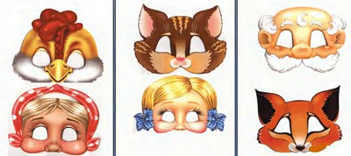](http://zaitseva-toys.ru/wp-content/uploads/2013/11/mask.jpg)

ЖЕЛАЕМ УСПЕХОВ!!!